USTVARJALNO PREŽIVLJANJE PROSTEGA ČASA
26. 11. 2020

Pozdravljeni tretješolci!

Danes bomo izdelovali LUTKE iz gobic.

Lutke bomo ustvarili iz gobic, ki jih vaše mame uporabljajo v kuhinji. Izdelali bomo lutke fantazijskega videza, zato je vseeno, kakšne barve gobic boste našli doma.
Potrebujemo: gobice za pomivanje, palčke za nabodala, škarje, vrvice.

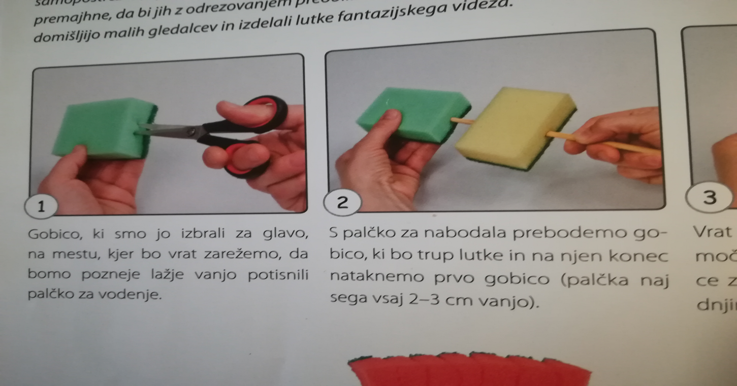

1. Gobico, ki smo jo izbrali za glavo na 2. S palčko za nabodala prebodemo gobico, ki bo
mestu, kjer bo vrat zarežemo, do bo po- trup lutke in na njen konec nataknemo prvo go-
zneje lažje vanjo potisnili palčko za vodenje. bico (palčka naj sega vsaj 2-3 cm vanjo).

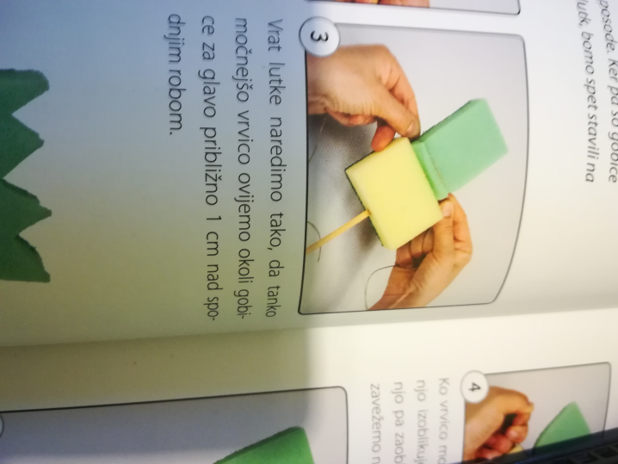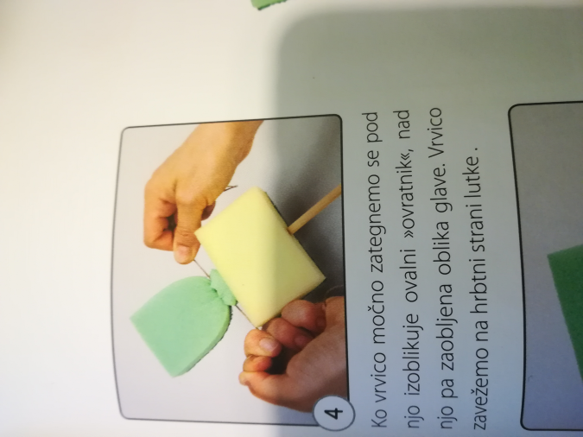
3. Vrat lutke naredimo tako, da tanko moč- 4. Ko vrvico močno zategnemo se pod
nejšo vrvico ovijemo okoli gobice za gla- njo izoblikuje ovalni “ovratnik”, nad njo
vo približno 1 cm nad spodnjim robom. pa zaobljena oblika glave. Vrvico zave-
žemo na hrbtni strani lutke.

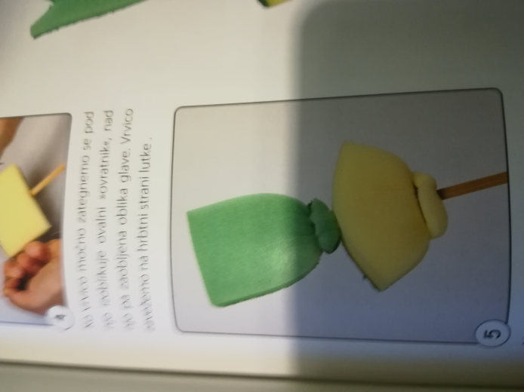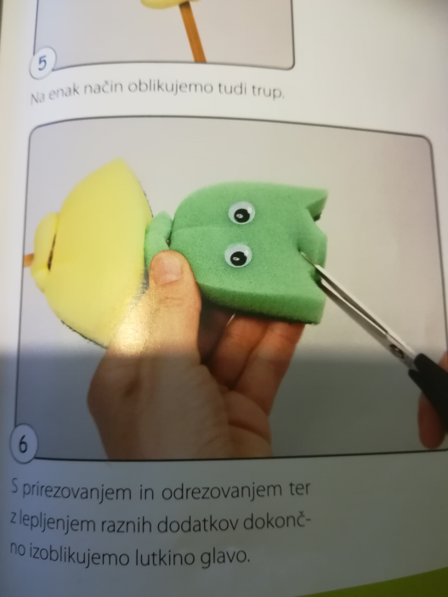
5. Na enak način oblikujemo trup. 6. S prirezovanjem in odrezovanjem ter
z lepljenjem raznih dodatkov dokončno
izoblikujemo lutkino glavo.

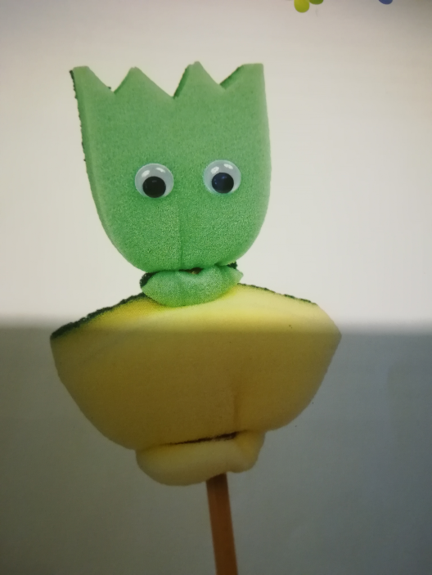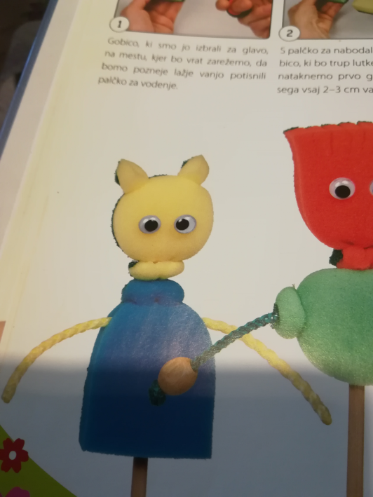
Tako lahko izgleda lutka. Lutki lahko dodamo tudi roke. Okoli 25 cm dolgo
pleteno vrvico ali volno s pomočjo kvačke potis-
nemo skozi trup lutke. Na mesto dlani pa na
koncu vrvice nataknemo lesene perlice.

Spodaj je pripeta povezava na splet, kjer boš našel film kako ustvariti LUTKOVNO GLEDALIŠČE in USTVARIMO LUTKE. Potrebuješ 1 škatlo za čevlje, olfa nož ali škarje, vodene ali tempera barve, flomastre, krep papir ali volno, tulce WC papirja ali tulce papirnatih brisač, papir, zobotrebce ali palčke za nabodala.

Povezava na splet:
https://www.youtube.com/watch?v=P7H7P76OF5Q (pridobljeno na spletu 24.11.2020)
https://www.youtube.com/watch?v=3N2rfOXZIRY (pridobljeno na spletu 24.11.2020)
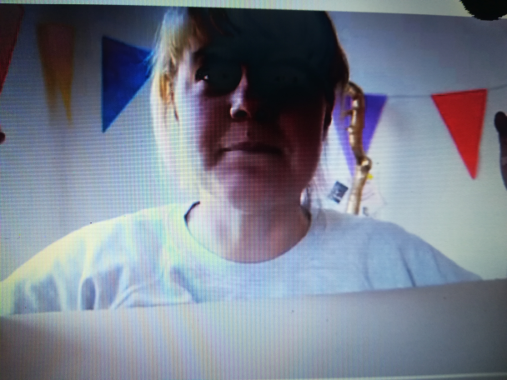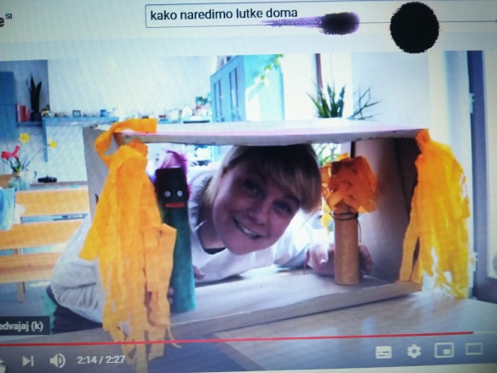
Obilico ustvarjalnih užitkov in igre ti želita Suzana Kordež in Ana Bregar.

